МІНІСТЕРСТВО ОСВІТИ І НАУКИ УКРАЇНИ

### ДЕРЖАВНИЙ ВИЩИЙ НАВЧАЛЬНИЙ ЗАКЛАД ДОНЕЦЬКИЙ НАЦІОНАЛЬНИЙ ТЕХНІЧНИЙ УНІВЕРСИТЕТ

ФАКУЛЬТЕТ ЕКОЛОГІЇ ТА ХІМІЧНОЇ ТЕХНОЛОГІЇ

КАФЕДРА «ПРИРОДООХОРОННА ДІЯЛЬНІСТЬ»

# КОНСПЕКТ ЛЕКЦІЙ

з навчальноїдисципліни

**МЕНЕДЖМЕНТ У ВИРОБНИЦТВІ**

для студентів всіхформинавчання

##### Галузьзнань: 0401 Природничі науки

Спеціальність**:**7(8).04010601 Екологія та охоронанавколишньогосередовища

укладач

к.е.н. О.О. Степанова

Донецьк, 2013 р.

МІНІСТЕРСТВО ОСВІТИ І НАУКИ УКРАЇНИ

### ДЕРЖАВНИЙ ВИЩИЙ НАВЧАЛЬНИЙ ЗАКЛАД ДОНЕЦЬКИЙ НАЦІОНАЛЬНИЙ ТЕХНІЧНИЙ УНІВЕРСИТЕТ

ФАКУЛЬТЕТ ЕКОЛОГІЇ ТА ХІМІЧНОЇ ТЕХНОЛОГІЇ

КАФЕДРА «ПРИРОДООХОРОННА ДІЯЛЬНІСТЬ»

# КОНСПЕКТ ЛЕКЦІЙ

з навчальноїдисципліни

**МЕНЕДЖМЕНТ У ВИРОБНИЦТВІ**

для студентів всіхформинавчання

##### Галузьзнань: 0401 Природничі науки

Спеціальність**:**7(8).04010601 Екологія та охоронанавколишньогосередовища

РОЗГЛЯНУТО:

на засіданнікафедри «Природоохороннадіяльність»

Протокол № 1 від 28 вересня 2013 р.

ЗАТВЕРДЖЕНО:

на засіданнінавчально-видавничої ради ДонНТУ

Протокол №___ від _____ _______ 20__ р.

Донецьк, 2013 р.

УДК- ___________________ (______)

Конспект лекцій з навчальної дисципліни «Менеджмент у виробництві» розроблено для студентів освітньо-кваліфікаційного рівня «спеціаліст» / «магістр» всіх форми навчання за спеціальністю 7(8).04010601«Екологія та охорона навколишнього середовища» у галузі знань 0401 «Природничі науки» / Укл. О.О. Степанова. – Донецьк: ДонНТУ, 2013. - 41 с.

Уконспекті лекцій викладено основні питання програми навчальної дисципліни «Менеджмент у виробництві». Конспект лекцій може бути корисним студенту при самостійномуопрацюванні теоретичного та практичного матеріалу з курсу, а також при підготовці доскладання іспиту.

Укладач:

О.О. Степанова, к.е.н., доцент

Відповідальний за випуск

В.К. Костенко, д.т.н., професор

**ЗМІСТ**

стор.

1. Загальніположення ………………………………………………… 5
2. Змістовий модуль 1. Теоретичніосновивиробничого менеджменту………………………………………………………….5
3. Змістовий модуль 2. Управліннявиробничою системою

підприємства….………………………………………………………16

1. Змістовий модуль 3.Управліннярозвиткомвиробничих систем…………………………………………………………............    35
2. Список рекомендованоїлітератури ………………………..............40

**I. Загальні положення**

Конспект лекцій з навчальної дисципліни «Менеджмент у виробництві» призначений для підготовки фахівців з освітньо-кваліфікаційним рівнем «спеціаліст» / «магістр» за напрямом підготовки «Екологія, охорона навколишнього середовища та збалансоване природокористування» (галузі знань «Природничі науки») усіх форм навчання. Конспект лекцій розробленийвідповідно до вимог кредитно-модульноїсистемиорганізаціїнавчальногопроцесу та складений з урахуванняморганізаційно-методичнихположень, якімістіться у навчальній та робочійпрограмах курсу.

***Мета дисципліни*** «Менеджмент у виробництві» - формуваннятеоретичнихзнань і практичнихнавичок з основ побудовита управлінняексплуатацієювиробничихсистем.

**Предметом**вивченнянавчальноїдисципліни є принципи та методиуправліннявиробничоюдіяльністюпідприємства. Теоретичні та прикладніаспектидисциплінирозглядаються, базуючись на визнанні того вирішальногозначення, яке маєвдалеуправліннявиробничою системою для розвиткупідприємства та рівняйогоконкурентоспроможності.

***Тематичний зміст курсу:***

* Основивиробничого менеджменту.
* Виробничастратегіяпідприємства.
* Організаціявиробничихпроцесів на підприємстві.
* Проектуваннявиробничоїсистеми.
* Управлінняексплуатацієювиробничоїсистеми: основніфункції.
* Планування на підприємстві.
* Управліннявиробничими запасами.
* Організаційниймеханізмуправлінняпідприємством.
* Система управлінняякістю.
* Тенденціїрозвиткууправлінняпідприємством.

Впровадженнямодульноїсистемиорганізаціїучбовогопроцесу в ДонНТУ приводить до скороченняаудиторногонавантаженнястудентів і збільшенняоб'єму годин на самостійну роботу.Цезбільшуєактуальність надання студентам конспекту, який має зорієнтувати студентів приіндивідуальної та самостійної роботи, що передбачена у у навчальній та робочійпрограмах курсу«Менеджмент у виробництві».

**II. ЗМІСТОВИЙ МОДУЛЬ 1. ТЕОРЕТИЧНІ ОСНОВИ ВИРОБНИЧОГО МЕНЕДЖМЕНТУ**

**Тема 1. Основивиробничого менеджменту**

*Сутністьвиробничого менеджменту.Історіярозвиткувиробничого менеджменту. Виробнича система як об'єктвиробничого менеджменту  
Модель управліннявиробничою системою.*

Производственный менеджмент представляет собой область бизнеса с яв­но выраженными управленческими функциями. ***Производственный менеджмент***(OperationsManagement) – это деятельность, связанная с проектированием (разработкой), эксплуатацией и усовершенствованием производственных систем, на ос­нове которых производятся основная продукция или услуги компании. Производственный менеджмент является частью менеджмента.

Производственный менеджмент – это все виды деятельности, связанной с преднамеренным преобразованием (трансфор­мацией) материалов, информации или покупателей.

Решения относительно операций принимаются в контексте общего функционирования предприятия. На уровне операционной функции все решения, свя­занные с управлением, можно подразделить на три группы: стратегические решения (долговременные), тактические решения (промежуточные), решения, связанные с планированием операций и их управлением (кратковременные).

Производственный менеджмент заключается как в эффективном, так и в рациональном управлении любыми операциями. *Эффективность* может быть определена как достижение поставленных перед системой целей; в общем смысле эффективность – это удовлетворение потребностей покупателей. *Рациональность* – это достижение целей или удовлетворение потребностей, с использованием минимума ресурсов.

*Объектом управления* производственного менеджмента являются производство и производственные системы.

*Производство* - изготовление, выработка, создание продукции, а также работа по непосредственному изготовлению продукции.

***Производственная система*** – целенаправленный процесс, благодаря которому происходит превращение отдельных элементов системы в полезную продукцию.

*Производственная система* – это система, использующая операционные ресурсы компании для преобразования вводимого фактора производства («входа») в избранную ею продукцию или услугу («выход») (рис.1). «Вход» может быть представлен сырьем, заказчиком либо готовой продукцией, полученной из другой производственной системы.

Операционные ресурсы включают в себя пять основных элементов, которые получили название *5Ps производственного менеджмента*от следующих английских слов:

* персонал (People),
* заводы (Plants),
* материалы и комплектующие изделия (Parts),
* процессы (Processes),
* системы планиро­вания и управления (PlanningandControlSystems).

Рис. 1. Производственная система

### Вход

* Рабочие
* Управляющие
* Оборудование
* Материалы
* Сервис
* Земля
* Энергия

Внешняя среда

Влияние покупателей или клиентов

Информация о выполнении

### Выход

* Продукция
* Услуги

Операции и преобразования

**1**

**3**

**2**

**4**

**5**

*Персонал* – это рабочая сила, непосредственно либо косвенно занятая в производстве продукции или услуг.

*Заводы* –это фабрики, производственные и сервисные подразделе­ния компании, на которых изготавливается продукция или предоставляются услуги.

*Материалы и комплектую­щие* проходят преобразование в производственной системе. *Процессы* охватывают оборудование и этапы производ­ства продукции и услуг.

*Системы планирования и управления* –это процедуры и информация, используемые менеджерами в процессе эксплуатации производственной системы.

*Производственная* (о*перационная) функция* включает те действия, в результате которых производятся товары и услуги, поставляемые организацией во внешнюю среду.

Главная производственная функция создает в процессе преобразования ресурсов на «входе» добавленную стоимость для потребителя. Термин *добавленная стоимость* используется для описания разницы между стоимостью вложений и стоимостью или ценой конечного продукта. Для гарантированного получения желаемого конечного продукта, на различных этапах процесса преобразования проводятся замеры *(обратная связь),* а затем результаты сравниваются с заранее установленными стандартами – таким образом можно определить необходимость корректировки действий (функция *контроля).* На рис. 2 представлен процесс преобразования.



Рис. 2 Контроль процесса преобразования

***Модель функционирования производственной системы*** можно представить как взаимодействие управляемой и управляющей подсистем (рис. 3).

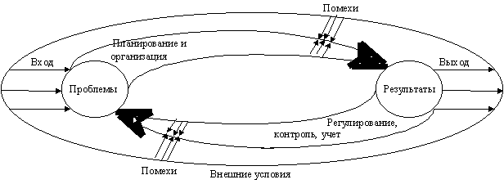

Рис. 3. Модель функционирования производственной системы

Управление производственной системой означает обеспечение ее целенаправленного поведения в изменяющихся условиях. Все методы и средствауправления предполагают создание условий, максимально содействующих достижению поставленных целей.

*Процесс управления* производственной системой включает: планирование, организацию / регулирование, анализ, контроль. В общем виде *сущность управления* состоит в следующем:

* разработка и реализация общей стратегии и направлений производственной деятельности компании;
* разработка и внедрение производственной системы, включая разработку производственного процесса, решение о месторасположении производственных мощностей, проектирование предприятия;
* планирование и контроль текущего функционирования системы.

**Тема 2. Виробничастратегіяпідприємства**

*Виробничастратегія: поняття, співвідношенняіззагальноюстратегієюкомпанії. Виробничіпріоритети. Передумовивиробленнястратегічнихрішень. Розробкавиробничоїстратегіїпідприємства. Виробничастратегія і конкурентоспроможність.*

*Общая (корпоративная) стратегия*определяется рынком сбыта и охватывает всю компанию в целом (рис. 4). Корпоративная стратегия отображает, как компания планирует использовать все свои ресурсы и функции (маркетинг, финансы и операции) с целью обеспече­ния конкурентного преимущества. *Производственная стратегия* определяет способ и уровень использования производственной мощности компании, которые способствуют реализации корпоративной стра­тегии. Производственная стратегия относится к изделиям, процессам, методам и ресурсам производства, качеству и ценам, срокам изготовления и графикам работы.

Общая стратегия компании должна учитывать сильные и слабые стороны производства, усиливая первые и по возможности устраняя последние. В свою очередь, производственная стратегия должна быть согласована с общей стратегией, и формулироваться таким образом, чтобы отвечать задачам и целям компании в целом.



Рис. 4. Общая модель структуры предприятия

Различают несколько основных типов ***производственных приоритетов***: из­держки производства, качество и надежность продукции, срок выполнения заказа, надежность поставок, способность фирмы реагировать на изменение спроса, гибкость и ско­рость освоения новых товаров, а также специфические для каждого отдельного товара критерии.

Для разработки эффективной стратегии, руководство компании должно принять во внимание отличительные особенности организации, а также изучить обста­новку на рынке.

*Отличительные особенности*- это те особые черты или возможности, которыми обладает органи­зация, и которые делают ее конкурентоспособной. На практике, отличительные особенности компа­нии связаны со способом конкуренции.

*Изучение обстановки*- это изучение событий и тенденций, которые могут ко­торые могут представлять как реальные возможности, так и угрозы для компании - внешних и внутренних факторов.

*Внешние факторы:*

1 группа - правовые, экономические, политические и экологические условия и проблемы, потенциал для новых рынков, изменения технологий*;*

2 группа - действия конкурентов, изменение запросов потребителя,отношения с поставщиками и т.п.

*Внутренниефакторы*, ко­торые касаются возможных сильных или слабых сторон компании:кадры,производственные мощности и оборудование,финансовые ресурсы,и*зделия* и услуги, прочие факторы (патенты, трудовые отношения, имидж компании или продукта, каналы сбыта, отношения с дистрибьюторами, обслуживание).

***Разработка производственной стратегии*** является составной частью общего процесса планирования, обеспечивающей соответствие производственных задач общеорганизационным задачам. Поскольку общеорганизационные задачи с течением времени меняются, производственная стратегия также должна разрабатываться с учетом возможных будущих изменений потребностей потребителей. Производственные возможности лю­бого предприятия можно рассматривать как портфель возможностей, наиболее точно подходящих для адаптации к изменяющимся запросам птребителейпредприятия относитель­но его продукции.

Основные цели развития производственной стратегии заключаются, во-первых, в правильном определении (на основе важнейших приоритетов, которые выясняются в результате проведения маркетинговых ис­следований) конкретных требований к производству и, во-вторых, в разработке планов, гарантирующих, что производственные возможности (и возможности предприятия) окажутся достаточными для выполнения этих требований.На рис. 5 показано, как корпоративная стратегия, маркетинговый анализ, система приоритетов в конкурентной борьбе и функциональные стратегии связаны между собой.

Производственная стратегия имеет огромное воздействие на конкурентоспособность компании. От качества разработки и реализации этийстартегии зависит результативность и эффективность работы компании.

*Новые типы производственных стратегий:*

* основанные на факторе качества стратегии фокусируются на удовлетворении требований заказчика, вводя пока­затель качества на всех стадиях производства;
* основанные на факторе временистратегии фокусируются на сокращении времени выпол­нения различных операций в производственном процессе. Таким образом, компания стремятся повысить качество обслуживания потре­бителя и получить конкурентное преимущество перед соперниками, которым требует­ся больше времени для выполнения тех же самых задач.

**Маркетинговый анализ**

* Сегментация
* Оценка потребностей

**Социо-экономическаяи деловая среда**

### Корпоративнаястратегия

* Перспективы
* Цели
* Конкурентные преимущества

**Направления развития**

* Глобальная стратегия
* Новая продукция или услуги

**Конкурентные приоритеты**

* Цена
* Качество
* Время
* Гибкость

**Мощности**

* Существующие
* Требуемые
* Планируемые

**Стратегии функциональных областей**

Рис. 5. Факторы, влияющие на разработку производственной стратегии

**Тема 3. Організаціявиробничихпроцесів на підприємстві**

*Виробничийпроцес: поняття, зміст. Типивиробництв і процесіввиробництва. Принципиорганізаціївиробничогопроцесу. Організаціявиробничогопроцесу в просторі і в часі.*

***Производственный процесс*** - целенаправленная деятельность персонала предприятия по производству продукции.

*Операция* - это часть производственного процесса, выполняемая над предметами труда на одинаковых рабочих местах без переналадки средств труда с участием или/и под контролем работников (бригады, команды).

В зависимости от степени участия в достижении конечного результата на данной части производственного процесса операции делятся на основные, вспомогательные и обслуживающие. В производстве *основные* операции - непосредственно связанные с формообразованием и изменением размеров или свойств предметов труда. *Вспомогательные* операции - связаны с перемещением предметов труда от одного рабочего места к другому или с техническим контролем качества.

Упорядоченная последовательность технологических операций образует *технологический процесс*. Выстроенные в порядке следования совокупности технологических операций, составляющих технологический процесс, образуют *производственный (или сервисный) процесс.*

Производственный процесс состоит из основных, вспомогательных и обслуживающих подпроцессов. Основные процессы связаны непосредственно с созданием товарной продукции. Вспомогательные процессы связаны с созданием или восстановлением продукции для собственного потребления, которая необходима для создания товарной продукции (изготовление инструмента для нужд своего производства, ремонт технологического оборудования и т.п.). Обслуживающие процессы - связаны с созданием нематериальной продукции для собственного потребления, которая необходима для создания товарной продукции. Предназначены для перемещения (транспортные процессы), хранения в ожидании последующей обработки (складирование), контроля (контрольные операции), обеспечения материально-техническими и энергетическими ресурсами и т. п.).

*Рабочий центр* - это виртуальная или физическая структура, имеющая иерархическое строение, технологически и организационно обособленная в пространстве или/и во времени, предназначенная для наиболее эффективного выполнения частичного или полного производственного процесса и наделенная для этого набором необходимых ресурсов.

***Тип производства*** - это классификационная категория производства, выделяемая по технико-экономическим признакам постоянства и широты номенклатуры, а также регулярности и объема выпуска продукции. Выделяют три типа производства - массовое, серийное и единичное.

Характерные черты *массового производства*: непрерывный выпуск в течение длительных периодов узкой и постоянной номенклатуры продукции в крупном объеме (в массовом количестве). Процессы производства массового типа выполняются на рабочих местах с узкой специализацией.

Характерные черты *серийного производства* - периодический выпуск в крупном объеме широкой постоянной или узкой переменной номенклатуры продукции индивидуальными сериями (партиями) малого объема, повторяющимися через определенные или неопределенные интервалы времени. Процессы производства серийного типа выполняются на рабочих местах с широкой специализацией.

Характерные черты *единичного производства* - выпуск широкой номенклатуры продукции в малом объеме(в единичном количестве), повторяющейся через неопределенные интервалы времени или не повторяющейся вообще. Процессы производства единичного типа выполняются на рабочих местах, не имеющих определенной специализации и очень разнообразны.

Процессы *массового* производства называются *постоянными*. Для них характерны *стратегии, сфокусированные на продукте*. Они позволяют применять специальные высокопроизводительные средства технологического оснащения и поточные методы организации производства, создавать предметные рабочие центры. Им свойственны высокая стандартизация и статистический контроль качества.

Процессы *единичного* производства называются *переменными* (изменяющимися). Для них характерны *стратегии, сфокусированные на процессе*. Они требуют применения универсальных средств технологического оснащения, создания технологических рабочих центров.

Наиболее распространенная разновидность *серийного* производства - *модульное производство*. Процессы производства такого типа, занимающие промежуточное *положение между постоянными и переменными процессами, называются повторяющимися* (они строятся на производстве модулей).

***Основные принципы рациональной организации производственных процессов:***

* специализация -предполагает ограничение разнообразия элементов производственных процессов и рабочих центров на основе стандартизации, нормализации, унификации конструкций изделий, нормализации и типизации технологических процессов и средств технологического оснащения;
* параллельность -предполагает совмещение во времени*,* т. е. одновременность выполнения различных частичных или полных рабочих процессов. Параллельность в пространстве - дублирование рабочих средств, маршрутов и каналов товародвижения:
* непрерывность -предполагает сокращение времени перерывов в ходепроизводственного процесса вплоть до их полного устранения, а также отсутствие разрывов в пространственной цепи взаимодействующих рабочих центров;
* пропорциональность-предполагает сбалансированность пропускной способности всех последовательных звеньев технологической цепи и элементов ресурсного обеспечения;
* прямоточностъ -предполагает организацию движения каждого предмета по рабочим позициям технологического процесса для обеспечения пути;
* ритмичность -предполагает повторяемость выпуска определенного количества продукции и выполнения определенного объема работ по всей технологической цепочке через определенные интервалы времени;
* интегративность -предполагает нтеграцию составляющих для достижения целей системы производства с максимальной эффективностью;
* гибкость - предполагает проведение внутренних изменений в системах производства с максимальной эффективностью;
* адаптивность -предполагает приспособление системы производства к изменениям во внешней экономической среде с максимальной эффективностью.

**К *организации процессов в пространстве*** относятся планировка предприятия и его структурных подразделений, размещение и компоновка оборудования, перемещение и складирование материалов и т.п. Рациональная планировка должна удовлетворять

следующим основным требованиям:

* относительная простота (отсутствие дублирующих или чрезмерно раздробленных мелких подразделений);
* наиболее полное использование имеющихся площадей;
* обеспечение возможности расширения площадей без существенных нарушений текущих процессов;
* соблюдение принципа прямоточности;
* минимизация перемещения материалов, людей, документов;
* обеспечение гибкости операционной системы (возможность внесения изменений в процессы изготовления изделий/обслуживания клиентов);
* создание удовлетворительной физической среды для работников;
* удобство для потребителей во время обслуживания.

Существуют три основных способа расположения рабочих мест/процессов в пространстве, или три типа планировки: функциональная, линейная (поточная) и фиксированная позиционная.

При *функциональной планировке* операционные ресурсы группируют по отдельным участкам по признаку выполняемой работы (процесса). При функциональной планировке производственное подразделение выполняет однородный комплекс технологических операций над разнородными предметами труда, соответственно, имеет технологическую специализацию.Планировку используют в единичном и мелкосерийном производстве.

При *линейной (поточной) планировке* рабочие места размещают последовательно в соответствии с теми операциями, которые требуются для выпуска готового продукта/обслуживания клиента. При линейной планировке производственное подразделение выполняет разнородные в технологическом отношении операции над однородными предметами труда, соответственно, имеет предметную специализацию. Планировку применяют в массовом производстве или в системах с непрерывными процессами.

При *фиксированной позиционной планировке* изделие или обслуживаемый клиент неподвижны, к месту работы по мере необходимости подают различные производственные ресурсы. Планировку применяют в случаях, когда перемещение изделия невозможно из-за большого веса, габаритов, объема или нежелательно. Такого типа планировки часто носят временный характер, и их сохраняют лишь до окончания работы над проектом.

***Организация процессов во времени***

*Цикл процесса -* совокупность определенным образом организованных во времени частичных процессов, необходимых для изготовления определенного вида продукции. Длительность цикла процесса - это отрезок времени от момента его начала до момента завершения.

**Производственный цикл**Tп - это длительность выполнения производственного процесса. Состав и структура элементов производственного цикла определяются особенностями технологического процесса изготовления продукции. В общем виде он включает рабочий период и перерывы.

Рабочий период складывается из времени проведения основных, вспомогательных и обслуживающих процессов, а именно времени:

* протекания технологических операций (преобразования сырья и материалов в готовую продукцию);
* естественных процессов (учитывается для специфических производств, в технологии которых заложены естественные процессы);
* транспортных операций по перемещению сырья, материалов, полуфабрикатов между операциями технологического процесса;
* контрольных операций – промежуточного и окончательного контроля (при использовании методов активного контроля промежуточный контроль совмещается с временем протекания технологических операций).

Т.е. производственный цикл Тп включает следующие составляющие затрат времени:

Тп = Тт + Те + Топер,

где Тт - *технологический цикл* - это длительность выполнения технологического процесса; представляет собой суммарное время выполнения всех основных и вспомогательных технологических операций данного технологического процесса. Технологический цикл Тт есть сумма операционных циклов.

***Операционный цикл*** Т0- это длительность выполнения операции над партией продукции. Норма времени на операцию t i - это длительность выполнения операции над единицей продукции.

**III. ЗМІСТОВИЙ МОДУЛЬ 2. УПРАВЛІННЯ ВИРОБНИЧОЮ СИСТЕМОЮ ПІДПРИЄМСТВА**

**Тема 4.Проектуваннявиробничоїсистеми**

*Проектуваннявиробу тапроцесувиробництва. Проектуваннярозміщенняпідприємства. Поняттяі рівнівиробничоїструктурипідприємства. Проектуваннявиробничоїструктурипідприємства.*

*Проектирование производственной системы* включает следующие этапы:

* проектирование изделий и процессов производ­ства;
* определение производственных мощностей, места их расположения;
* проекти­рование предприятия и разработка производственных операций.

Суть ***проектирования изделия*** состоит в его детальной инженерной проработке, которая включает проведение необходимых исследований, выполнение опытно-конструкторских разработок, изготовление и испытание опытных образцов новой продукции и разработку детальных чертежей для ее изготовления. При проектировании изделия:

* закладываются уровень его конкурентоспособности и длительность жизненного цикла;
* определяются экономические и организационные параметры будущего производства.

Проектирование изделий должно быть нацелено на удовлетворение потребностей потребителей. Для анализа конкретных требований потребителя к данному изделию необходимо проанализировать относительную значимость следующих критериев проектирования изделий*: к*ачество, срок службы, надежность в эксплуатации, стоимость изготовления, экономичность эксплуатации, безопасность эксплуатации, требования к обслуживанию и его простота, универсальность использования, элементы роскоши.

При ***проектировании процесса производства***необходимо проанализировать относительную значимость следующих *критериев: п*роизводственная мощность, экономическая эффективность, гибкость, производительность, надежность, ремонтопригодность, стандартизация и постоянство результатов, безопасность и промышленная санитария, удовлетворение жизненных потребностей рабочих.

Очевидно, что разработка изделия влияет и на проектирование процесса. Поэтому разработчики изделий и разработчики процесса должны тесно сотрудничать друг с другом.

При ***проекировании месторасположении предприятия***реализуется следующий общий алгоритм:

1. Определить критерии оценки альтернативных мест размещения, такие как рост прибыли или муниципальные услуги, размещение рынков или сырья.
2. Выделить альтернативы размещения:

* определить район размещения,
* определить несколько альтернативных мест в районе.

1. Оценить альтернативы и сделать выбор.

Региональные факторы, влияющие на размещение предприятия:

* размещение сырья.
* расположение рынков.
* фактор рабочей силы.
* другие факторы (стоимость и доступность оборудования, местное законодательство, налоги и т.п.).

***Производственная структура предприятия*** - это состав производственных подразделений предприятия и формы их производственных взаимосвязей. Уровни элементов производственной структуры:

* для предприятия - цехи, хозяйства;
* для цеха - участки, отделения;
* для участка - рабочие места.

Для осуществления основных, вспомогательных и обслуживающих производственных процессов на предприятии создаются соответственно основные и вспомогательные цехи, обслуживающие хозяйства производственного назначения. *В* производственную структуру предприятия включаются подразделения только производственного назначения.

Производственная структура предприятий разнообразна и зависит от многих факторов, основными из которых являются:

* уровень разделения труда;
* уровень специализации и кооперирования производства;
* степень конкуренции;
* уровень развития техники, технологии и организации произ­водства;
* характер производимой продукции, номенклатура, ассортимент и объем выпуска, трудоемкость изготовления продукции;
* степень вовлеченности в процессы глобализации производст­ва и международное разделение труда.

Производственная структура предприятия должна обеспечить (с учетом характерных особенностей производства) установление рациональных производственных связей и пропорций между отдельными подразделениями – цехами, производственными участками и рабочими местами основного производства, правильное соотношение между потребностями основных цехов и возможностями вспомогательных цехов и обслуживающих хозяйств.

Инфраструктура предприятия - те подразделения, кото­рые обслуживают основное и вспомогательное производство. Это склад­ское и транспортное хозяйство, материально-техническое снабжение на предприятии и организация сбыта продукции.

При проектировании предприятия определяется конфигурация предприятия, т.е. размер и формы строения и расположения производственных ресурсов внутри него. В зависимости от характера выпускаемой продукции, масштаба производства и конфигурации земельного участка могут применяться различные планировочные схемы предприятия с различной пространственной организацией материальных потоков.

*На уровне производства*структуризация может быть реализована:

* по географическому сегменту рынка (вертикальный вид производственной структуры);
* по изделию(вертикальный вид производственной структуры);
* по процессу(горизонтальный вид производственной структуры);

Горизонтальные и вертикальные группировки структурных подразделений также могут быть технологическими, предметными, ресурсными и территориальными.

*На уровне структурных подразделений* - цех, участок - базовым параметром является форма обработки. Различают объединение:

* по процессу – технологический принцип;
* по изделию – предметный принцип.

Различают *три основные модели построения производственной структуры* предприятия: предметную, технологическую и смешанную.

При предметной структуре производственные подразделе­ния строятся по признаку изготовления в них определенного изделия. В этом случае в одном цехе осуществляются несколько разнородных технологических процессов, сосредоточивается оборудование разных типов для выполнения основных опера­ций по изготовлению продукции. Этот тип производственной структуры типичен для предприятий крупносерийного и массо­вого производства.

В основу создания технологической производственной струк­туры положен технологический принцип, когда цехи выполняют комплекс однородных технологических операций по изготовлению или обработке самых различных деталей для всей продукции заво­да. Технологическая производственная структура характерна для предприятий *единичного и мелкосерий­ного типапроизводства*, выпускающих разнородную и неустойчи­вую номенклатуру изделий.

Смешанная предметно-технологическая производственная струк­тура характеризуется наличием на одном и том же предприятии под­разделений, организованных и по предметному, и по технологиче­скому признаку (например, заготовительные цехи организуются по технологическому, а сборочные - по предметному признаку).

*Этапы проектирования предприятия.*

1. Сбор исходных данных.

2. Определение количества и типов производственных ресурсов, требующихся для обеспечения заданной производительности.

3. Определение площади пола для каждого производственного участка.

4. Анализ связей между различными участками включает определение того, какие из них следует расположить ближе друг к другу, а какие можно или должно разнести.

5. Определение точного места каждой единицы оборудования, мебели и других производственных ресурсов на каждом участке.

Принятая производственная структура предприятия закрепляется в паспорте предприятия и отображается в генеральном плане предприятия. *Генеральный план предприятия* - это проектируемое или фактическое размещение на плане земельного участка всех его производственных и инфраструктурных объектов, согласованное с особенностями рельефа местности и требованиями благоустройства территории.

**Тема 5. Управлінняексплуатацієювиробничоїсистеми: основніфункції**

*Зміст і фази оперативного управління. Плануваннявиробництва.  
Організаціяробіт з виконаннявиробничихпрограм. Стимулювання в системіоперативногоуправління. Контроль, аналіз і регулювання ходу виробництва.*

*Оперативное управление*производственной деятель­ностью предприятия - это непосредственное принятие уп­равленческих решений аппаратом управления в реально существующей производственной ситуации. Система оперативного управления включает подсистемы оперативного управления производством, качеством, материально-техническими запасами и техническим обслу­живанием.

Цикл управления (рис. 6) состоит из взаимосвязанных стадий на которых реализуются следующие основные функции управления производством: планирование, организация, координация, мотива­ция (и стимулирование), контроль, а также – регулирование, учёт, анализ.

*Планирование*- управленческая деятельность по разработке системы мер, направленных на достижение поставленных целей. Результатом планирования выступает система бизнес-планов, краткосрочных оперативных программ, содержащих прогнозируемые плановые показатели и конкретные меры по их достижению.

*Организация* - управленческая деятельность, обеспечивающая четкое упорядочение процесса управления в целом, распределение функций исполнения управленческих решений.

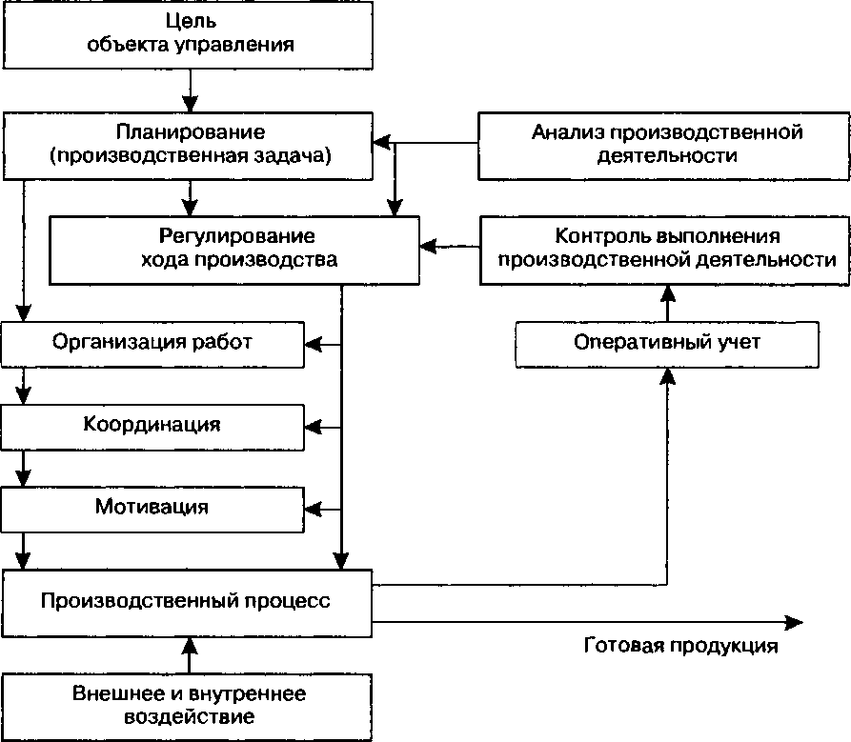

Рис. 6. Схема цикла управления производством

*Координация* - управленческая деятельность, заключающаяся в обеспечении согласованной и слажен­ной работы производственных и функциональных подразделений пред­приятия, участвующих в процессе выполнения плановых заданий.

*Стимулирование* - управленческая деятельность по целенаправленному воздействию на мотивы (потребности, интересы) работников и с помощью адекватных мотивам стимулов к эффек­тивному труду побуждающая творчески решать поставленные задачи, достигать лучших конечных результатов.

*Контроль* - управленческая деятельность, позволяющая выявлять, исправлять и предупреждать отклонения достигнутых результатов от намеченных параметров, целей. Особая роль контроля как функции управления обусловлена тем, что он служит средством осуществления обратных связей, своевременного принятия мер воздействия на управляемый объект, изменения планов или поставленных целей.

*Регули­рование* - управленческая деятельность по воздействию на коллектив работников, занятых в производстве, осуществляется посредством принятия оперативных мер по предот­вращению, а если это не удается, то по устранению выявленных от­клонений и сбоев в ходе производства.

*Учёт* обеспечивает своевременное, достоверное, полное отра­жение хода выполнения работ и операций, движения заготовок и из­делий по каждому производственному подразделению предприятия.

*Анализ* - своевременная оценочная деятельность непрерывно изменяющегося движения производства, в результате которой выяв­ляются причины отклонений и разрабатываются мероприятия по их устранению.

Нередко учет, контроль, анализ и регулирование на практике объединяются в одну общую функцию - диспетчеризацию. *Диспетчеризация* - это система непрерывного контроля и опе­ративного регулирования хода производства с целью обеспечения выполнения плана в соответствии с разработанным календарным гра­фиком.

*Планирование* как процесс управления включает: установление целей и задач;разработку программ и планов для достижения це­лей;определение необходимых ресурсов и их распределение по це­лям и задачам;доведение планов до всех, кто их должен выполнять и кто не­сет ответственность за их реализацию.

Основу процесса планирования составляют планы, содержащие:

* цели и задания для всех видов деятельности, для каждого звена или на один вид работы;
* последовательность, ресурсы и время выполнения работ, необходимых для достижения поставленных целей.

Различают несколько видов планов, структурированных *по сро­кам исполнения*: стратегический, долговременный,текущий, оперативный,бизнес-план.В зависимости от *уровня управления предприятием*, на котором реализуются планы, они подразделяются на планы общефирменные, цеховые, функциональных отделов, участков, бригад.

На следующей стадии цикла управления производством необходимо оценить условия выполнения плана и приступить к организации его выполнения.

*Организация* - это распределение ролей, заданий, информации и других ресурсов, процессов, методов и технологий, коммуникации, ответственности и полномочий. Организаторская функция предполагает также распределение и внедрение процедур, призванных обеспечить выполнение задач организации. Зафиксированное и формально закрепленное разделение труда по управлению оформляется в виде организационной структуры.

*Координация*как дополнение и расширение функции организации представляет собой процесс распределения деятель­ности во времени, обеспечения взаимодействия, согласования и упорядочения различных частей орга­низации в интересах выполнения стоящих перед ней задач*.* Координа­ция обеспечивает целостность, устойчивость предприятия

*Мотивация*- это процесс побуждения человека к деятельности во имя достижения определенных целей. *Стимулирование* - это процесс регулирующего воздействия на работника факторов внешней среды с целью повышения его трудовой активности. Если мотивация подталкивает деятельность изнутри, то стимулирование привлекает ее извне возможностью удовлетворения потребностей.

Модели мотивационного управления:

* рациональная мотивационная модель, в основе которой - использование материальных стимулов;
* мотивационная модель самореализации, суть которой - в активизации внутренних мотивов человека через признание заслуг, расширение самостоятельности и ответственности, перспективы карьеры и профессионального роста;
* мотивационная модель сопричастности через развитие сотрудничества, партнерства, участие в управлении, собственности, делегирование полномочий.

С точки зрения мотивационного управления результативность труда обусловлена тремя главными и взаимосвязанными факторами - готовностью, возможностями работника и условиями для результативной деятельности.

Заключительной фазой цикла производственного менеджмента является контроль, анализ и регулирование.

*Контроль* позволяет придавать процессу управления такую направленность, которая сопряжена с минимумом неопределенности.

*По характеру расположения и взаимоотношений субъекта и объекта контроля*, т. е. контролирующих и контролируемых органов, организаций, людей, групп, различают контроль внутренний и внешний, общий или частный, линейный, функциональный или операционный.*Линейный -* контроль состояния и поведения предприятия в целом.  
*Функциональный контроль* ориентирован не на всю деятельность предприятия, а только на отдельные функциональные подразделения. *Операционный контроль* - контроль только одной какой-либо характеристики состояния и поведения предприятия, например соотношения темпов роста производительности труда и заработной платы.

Оперативный контроль осуществляется ежедневно и по перио­дам, характерным для оперативного планирования. Он включает контроль выполнения работ и методов, используемых для произ­водства продукции и услуг и выполнения всех видов процессов организации.

*Анализ* - это функция управления, использующая средства и методы изучения обстановки, проблем, ситуаций путем выявления и сопоставления свойств и характеристик объектов исследования по установленным критериям и показателям для определения состояния этих объектов, их особенностей и тенденций изменения.

**Тема 6. Планування на підприємстві**

*Рівніпланування: стратегічне, поточне, оперативне. Методисукупногоплануваннявиробництва. Система виробничихпланів. Плануваннявиробничихпотужностей. Плануванняматеріальних потреб виробництва.*

В зависимости от направленности и характера решаемых задач различают три ***уровня планирования***: стратегическое (перспективное, долгосрочное), среднесрочное (совокупное, агрегированное), краткосрочное (так­тическое, текущее).

Целью стратегического планирования является комплексное обоснование проблем, с которыми может столкнуться предприятие в предстоящем периоде, и на этой основе разработка показателей развития предприятия на пла­новый период.

*Среднесрочное планирование* призвано обеспе­чить соответствие спроса и производственных мощностей на протяжении соответствующих периодов времени (несколько лет). Среднесрочное планирование производства предусматривает установление темпа производства группы или другой широкой категории товаров на среднесрочный период

Текущее планирование заключается в конкретизации целей и задач, поставленных перспективным и среднесрочным планами. Текущее планированиеосуществляется путем детальной разработки (обычно на один год) *оперативных плановдля предприятия в целом*. Основными звеньями текущего плана производства являются календарные планы (месячные, квартальные, полугодовые).

На рис. 7 показана взаимосвязь совокупного планирования с другими видами планирования.

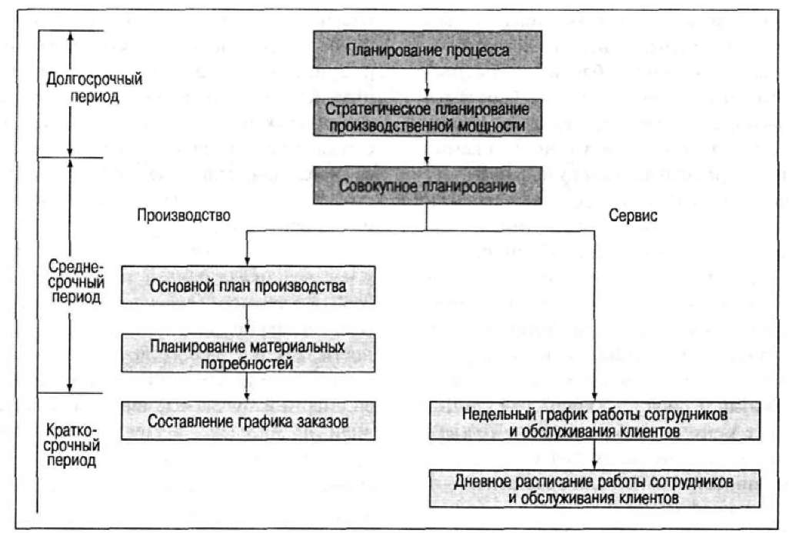

Рис. 7. Виды планирования

Главная цель *совокупного планирования* заключается в минимизации затрат на ресурсы, необходимые для удовлетворения спроса на продукцию в планируемом периоде. Задача совокупного планирования - установление оптимального сочетания темпа производства, численности рабочей силы и объема наличных материальных запасов. Под *темпом производства* понимают количество единиц продукции, изготавливаемых в единицу времени (в час, в день). *Численность рабочей силы* - это количество рабочих, необходимое для выпуска определенного объема продукции. *Наличные материальные запасы* представляют собой остаток неиспользованной в предыдущем периоде продукции.

На рис. 8 показаны внешние и внутренние факторы, образующие среду производственного планирования.

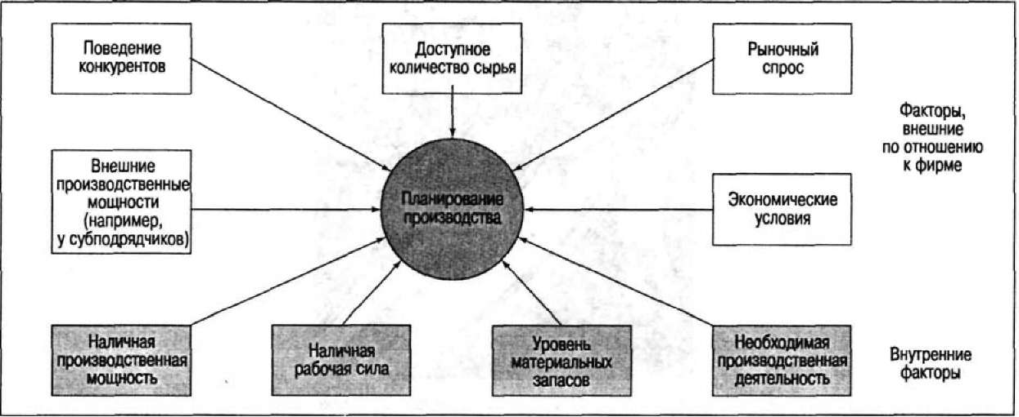

Рис. 8. Факторы производственного планирования

Для разработки совокупных планов компании используют ***метод*** проб и ошибок (интуитивный метод),графические методы, математические методы.

*Метод проб и ошибок*предусматривает калькуляцию издержек производства для нескольких вариантов плана производства и выбор наилучшего варианта. Чтобы облегчить процесс принятия плановых решений, разрабатывают сложные электронные таблицы. Метод проб и ошибок не гарантирует выбор плана с минимальными издержками.

*Ступенчатый график*- предусматривает удержание производства на неизменном уровне в течение определенного времени. В соответствии с этим графиком в каждом плановом периоде численность рабочей силы поддерживают постоянной, а материальные запасы низкими, зависящими от спроса, который «вытягивает» произведенные изделия. Использование ступенчатого графика производства имеет

При наличии в технологической цепочке параллельных операций рекомендуется применять *сетевой метод* планирования, основанный на графо-аналитическом представлении всего комплекса работ. Выстраиваются параллельные цепочки, имеющие общие начальную и конечную точки отчета, соответствующие основным видам планируемых работ. Расстояние от начальной до конечной точки носит название полный путь. Расстояние между промежуточными точками называется путь.

*Линейное программирование* применяется для оптимизации номенклатуры выпускае­мой продукции при условии ограниченных мощностей. Если обойти эти ограничения не удается и можно оставить часть спроса неудовлетворенной, необходимо найти такую комби­нацию выпуска, при которой определенный параметр дости­гал бы максимума. Как правило, в качестве такого параметра выступает прибыль.

Результатом планирования является ***система планов*** – стратегических, среднесрочных, оперативных.

На уровне предприятия разрабатываются ее стратегия и бизнес-план (годовой план, производственная программа) как инструмент реализации стратегии.

*Производственная программа* – основной раздел перспективного и годового бизнес-плана развития предприятия, в котором определяются объем изготовления и выпуска продукции по номенклатуре, ассортименту и качеству в натуральном и стоимостном выражениях. Основные разделы производственной программы для производственного предприятия:

* план по производству товарной (валовой) продукции;
* план выпуска продукции на экспорт;
* план по повышению качества продукции;
* план реализации продукции.

*План по производствутоварной (валовой) продукции* включает в себя формирование показателей объема выпуска товарной и валовой продукции. Производственный план содержит следующие разделы:

* исходные данные для планирования;
* портфель заказов;
* план производства и реализации продукции;
* материально-техническое обеспечение;
* план по труду и заработной плате;
* организационно-технические мероприятия;
* финансовый (бюджетный) план;
* охрана окружающей среды;
* внешнеэкономические связи.

Цехи и подразделения предприятия в процессе краткосрочного планирования формируют собственные производственные програм­мы и задания участкам и бригадам с учетом их выполнения на каж­дом рабочем месте. На уровне цеха (производственного подразделения предприятия) и участка (бригады) разрабатываются *оперативно-календарные планы* (ОКП), в которых месячные программы (задания) разбиваются на более короткие промежутки времени: декаду, сутки, смену. Цель ОКП – выполнение производственной программы по критериям количества, качества, сроков и затрат.

Оперативные планы определяют последовательность и сроки запуска, обработки и выпуска партий изделий по дням недели, за­грузку технологических линий и отдельных единиц оборудования и используются как основной документ для разработки *сменно-су­точных заданий,* которые представляют собой заключительный этап оперативного планирования в цехе.

***Производственные мощности*** - это максимально возможный годовой объем выпуска готовой к реализации продукции соответствующей номенклатуры в установленные сроки при эффективном использовании производственного потенциала предприятия

*Входная* производственная мощность - оценка мощности на начало года.

*Выходная* производственная мощность - оценка мощности на конец года.

*Среднегодовая* производственная мощностьопределяется с учетом сроков ввода и выбытия мощностей в течение года и является основой для формирования производственной программы предприятия.

*Проектная* мощность максимальный объем выпуска продукции, переработки ресурса на входе, которого в принципе можно добиться.

*Эффективная* мощность - максимально возможный объем выпуска с учетом видов продукции, рабочих графиков, эксплуатации оборудования, факторов качества и т.д.

Производственная мощность предприятия может быть определена:

* по максимально возможному объему результата деятельности;
* максимально возможному объему перерабатываемого входного ресурса;
* максимальному объему потребности основного перерабатывающего ресурса.

Рассчитывают производственную мощность в единицах измерения продукции или ресурса.

Производственная мощность определяется по мощности ведущих цехов, агрегатов или участков. Под ведущими цехами, участками или агрегатами понимаются те из них, где выполняются основные и наиболее массовые технологические операции по изготовлению готовой (основной) продукции и в которых сосредоточена преобладающая часть оборудования. При расчете производственной мощности предприятия на начало планового года должно учитываться все установленное оборудование независимо от его состояния.

Расчеты производственных мощностей выполняются на основе информации о состоянии установленного оборудования. Если известна производительность оборудования, то производственная мощность определяется, как произведение паспортной производительности оборудования в единицу времени (Н) и планового фонда времени его работы (Тэф):

М = Тэф * а * Н,

,

где Тэф - эффективный фонд работы единицы оборудования, час; а – количество однотипных аппаратов, машин, агрегатов, установленных в отделении (участке, цехе);

а - количество однотипных аппаратов, машин, агрегатов, установленных в отделении (участке, цехе);

Н - часовая норма производительности единицы оборудования по паспорту завода-изготовителя, выраженная в конечном продукте (т/час, м3/час, м2/час и др.).

В течение каждого планируемого периода производственная мощность может измениться. Чем больше планируемый период, тем вероятность таких изменений выше.

***Планированиематериальныхпотребностейпроизводства*** (ManufacturingResourcePlanning) - информационная система дляуправленияпоставкамипосырьевымматериалам, запчастямисбороч­нымузлам. ГлавныезадачиMRP-системы - управление уровнями запасов, установление производственных при­оритетов по отдельным изделиям и планирование производственной мощности.

ОсновнымиэлементамиMRPявляются: синхронизацияпроизводственныхпотребностейповремени, расчеттребованийпокомпонентамипланывыпуска. ДляуспешногофункционированияMRPтребуетсясоответственнаякомпьютернаяпро­грамма, точныеконтрольныеграфикипроизводственногопроцесса, списки материаловиданныепоналичнымзапасам. СтруктурнаясхемасистемыMRPприведенанарис. 9.

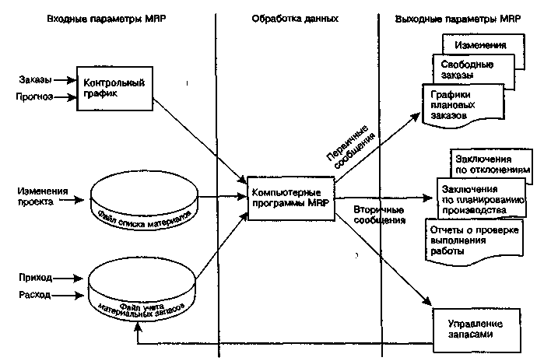

Рис. 9Структура MRP

Последовательность MRP:

* процесспланированияначинаетсяс рассмотрениязаказовпотребителя, - совместносдругимипланамионииспользуют­сядляразработкиконтрольногографикапроизводственногопроцесса, которыйпо­казываетсрокиизготовленияиколичествоконечнойпродукции;
* конечнаяпродукция разбиваетсянапростейшиеэлементысиспользованиемспискаматериалов, иразраба­тываетсяпланматериально-производственныхпотребностей, которыйпоказывает необходимоеколичествоиграфикпоставкиилипроизводствакомпонентов.

Исходная информация, используемая в системе MRP:

спрос на конечную продукцию предприятия (прогноз, заявки);

* величина заделов незавершенного производства на местах и количество изделий, запущенных в производство;
* размер складских запасов и заявки на их пополнение;
* четко определенная структура (конструкторский состав) производимых изделий.

В результате работы системы MRP формируются потребности в новых запусках на

изготовление компонентов изделий и в новых закупках материалов, или графи-

ки удовлетворения зависимого спроса.

*Преимущества*MRPприпланированиистандарт­ныхпроизводственныхисборочныхпроцессов:

* возможностьподдерживатьнизкийуровеньматериальныхзапасовпроиз­водства;
* возможностьотслеживатьматериально-производственныепотребности;
* возможностьоцениватьданныепоматериальнымпотребностямпроизводства, полученныеизконкретногоконтрольногографикапроизводственного процесса;
* возможностьраспределениявремениисроковпроизводства.

MRP II - этоподходкпроизводственному планированию, обеспечивающий более широкий охват ресурсов предприятия, нежели [MRP](http://ru.wikipedia.org/wiki/MRP). Включает как операционное, так и финансовое планирование производства, а именно - взаимоувязываетбизнес-планирование, планированиепроизвод­стваиразработкуконтрольногографикапроизводственногопроцесса.

**Тема 7. Управліннявиробничими запасами**

*Матеріальні запаси: сутність, значення і види. Класифікаціятипівпопиту. Моделіуправління запасами. Система управління запасами «Точно у термін».*

***Материаль­но-производственныйзапас***- это запас какого-либо ресурса или предметов, используемых на предприятии. *Виды материальных запасов:*

* сырье;
* готовая (конечная) продукция;
* комплектующие;
* вспомогательные материалы;
* незавершенное производство.

Основные функции материальных запасов*:* довлетворить ожидаемый спрос, обеспечить потребности производства.разделить компоненты системы производства и распределения, защитить от исчерпания ресурсов, использовать преимущества цикла заказов, защитить от увеличения цен или использовать преимущества количественных скидок, обеспечить нормальную работу.

Цель созданияматериаль­но-производственныхзапасов*:*

* обеспечение независимости производственной деятельности предприятии;
* независимость рабочих мест (например, по деталям), что обеспечивает устойчивую производительности;
* необходимость учета колебаний спроса на продукцию;
* обеспечение гибкости производства;
* обеспечение защиты от колебаний периода поставки сырья;
* использование преимуществ экономичного размера заказа на закупку.

*Система управления* материаль­но-производственнымизапасами - это совокупность правил и способов регулирования, с помощью которых можно кон­тролировать уровни запасов и определять, какие уровни следует поддерживать, какой запас следует пополнять и каким должен быть объем заказа.

Основныеразличиявспособахуправленияматериаль­но-производственнымизапасамипроистекаютизпри­родыспросанаэтипродукты.Когдаспроснапродукт вытекаетизплановпроизводстваопределенныхизде­лий, товэтомслучаеимеет место зависимый спрос. ***Зависимый спрос***– это потребность в продукте, который представляет собой заготовку или составную часть для использования в производстве конечного продукта. ***Независимый спрос*** – спрос на готовую продукцию. Независимыйспросдостаточностабилен, еслиучитыватьопределенныесезон­ныеколебания, азависимыйспросявляетсяскорееспорадическим. Поэтомудетали независимогоспросадолжныбытьпостоянновналичии, азапасподеталямзависимо­госпросанеобходимовозобновлятьнепосредственнопередначаломпроизводствен­ногопроцесса, вкоторомонипотребуются.Болеетого, предсказуемостьиспользова­ниядеталейзависимогоспросаозначает, чтонетпрактическиникакой необходимостисоздаватьдлянихрезервныйзапас.

Главная цель управления запасами - минимизация различного вида издержек, связанных с приобретением и хранением запасов. Для достижения этой цели решаются две задачи: определение оптимального объёма заказа на пополнение запасов и определение срока подачи заказа на пополнение запасов.

Существуют две основные ***модели систем управления товарно-материальными запасами*** - модель с фиксиро­ванным объемом(модель экономичного размера заказа или Q-модель) и модель с фиксированным периодом(периодическая модель, моде­ль периодического контроля или Р-модель).

В модели с фиксированным объемом произво­дится очередной заказ на поставку, когда запас материала снижается до определенного уровня. Это событие может произойти в любой момент, в зависимости от скорости потребления материала. В модели с фиксиованным периодом осуществляется размещение очередного заказа через заранее определенный (контрольный) период времени.

Использование модели с фиксированным объемом (при которой очередной заказ размещается, когда остаток запаса снижается до заранее определенного уровня*)* предполагает постоянный контроль остатка запаса. Таким образом, модель с фиксированным объемом представляет собой *непрерывно действующую* систему, которая требует, чтобы каждый раз, когда проводится изъятие материалов из запаса или добавление их в запас, обновлялись соот­ветствующие записи и выполнялась проверка, достигнута ли точка очередного заказа. В модели с фиксированным периодом вычисление остатка запаса проводится лишь по истечении контрольного периода времени.

Различия моделй следующие.

* Модель с фиксированным периодом в среднем имеет больший запас, поскольку запаса материалов должно хватать до момента следующей поставки через фиксированный интервал поставок*.* В модели с фиксированным объемом никакого фиксирования интервала поставок не предусматривается, т.е. очередные поставки осуществляются по потребности и дополнительного запаса на какой-то период времени создавать не нужно.
* Модель с фиксированным объемом используется для управления запасами дорогостоящих материалов, поскольку она обеспечивает меньший средний размер запаса.
* Модель с фиксированным объемом больше подходит для ответственных (важных) материалов, называемых критическими, поскольку в ней предусматривается более жесткий контроль за запасами, а следовательно, и более быстрая реакция на угрозу исчерпания запаса.
* Модель с фиксированным объемом имеет большую трудоемкость обслуживания, поскольку каждое добавление или изъятие материала должно регистрироваться в системе.

***Система «точно-в-срок»*** (just-in-time, JIT) - система производства необходимых компонентов изделий в требуемых количествах точно в то время, когда в них возникла потребность, а не заранее. В системеJIT запасы минимизируются и работы не выполняются, пока в этом нетнеобходимости. Компоненты изделий не изготавливаются, пока в них не возникла потребность у подразделения, следующего по ходу производственногопроцесса.

В системе JIT реализуются принципы логистического подхода к управлению, используемые этойвнешнеориентированной системой оперативного управления производством и определяющие закономерности движения материальных и информационных потоков в производственной системе. Когда совокупный потребитель«дает команду» предприятию, покупая его продукцию, эта информация распространяется в обратном направлении, навстречу движению материальных потоков в производственной системе, приводя в действие каждую ступень производственного процесса, а также процесс закупок.

В противоположность традиционным методам управления, в со­ответствии с которыми центральное звено планирования производства выдает производственные задания всем отделам и промышленным под­разделениям, при методе «точно в срок» централизованное планирова­ние касается только последнего звена логистической цепи, т.е. склада готовой продукции. Все другие производственные и снабженческие единицы получают распоряжения непосредственно от очередного звена, находящегося ближе к концу логистической цепи (рис. 10).

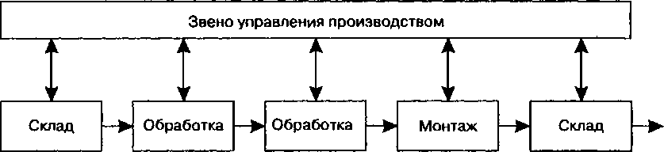

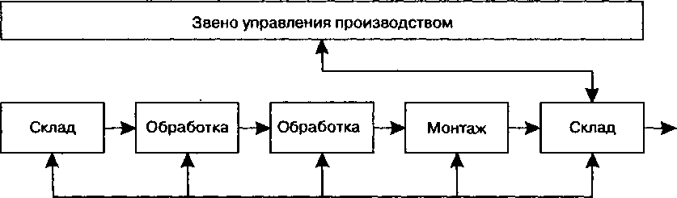

Рис. 10. Управление производством: в традиционной системе; в системе «точно в срок»

Преимущества концепции JIT - минимизация незавершенного производства, сокращение длительности производственного цикла, необходимых производственных площадей, затрат на складирование и т. п. Косвенный эффект достигается за счет усиления мотивации и вовлечения всехработников в совершенствование производственного процесса. В результатеповышается производительность труда, совершенствуются методы производства. Для работы с низким или нулевым уровнем запасов все проблемы, частовозникающие на практике, должны быть выявлены и разрешены, следует: исключить сбои и нарушения процесса производства, сделать систему гибкой. сократить время подготовки к процессу и все производственные сроки, .

свести к минимуму материальные запасы, устранить необоснованные затраты.

**Тема 8. Організаційниймеханізмуправлінняпідприємством**

*Загальніпринципи і типиуправлінняпідприємством. Організаційна структура управлінняпідприємством. Завдання служб управліннявиробництвом. Зміст, особливості та організаціяпрацівиробничого менеджера.*

Система управления производством представляет собой совокуп­ность взаимосвязанных структурных элементов, обеспечивающих при их скоординированном взаимодействии реализацию поставленных целей.

Основные принципы результаттивногоуправления:

* лояльность к работающим;
* ответственность - обязательное условие успешного управления;
* коммуникации, пронизывающие организацию сверху вниз, снизу вверх и по горизонтали;
* атмосфера, способствующая раскрытию способностей работающих;
* долевое участие каждого работающего в общих результатах;
* своевременная реакция на изменения в окружающей среде;
* методы работы с людьми, направленные на создание удовлетворенности от работы;
* непосредственное участие менеджеров в групповой работе - условие до­стижения согласованности и целостности;
* умение контактировать с поставщиками, покупателями, исполнителями и руководителями;
* этика бизнеса;
* честное отношение и доверие к людям;
* использование в работе фундаментальных основ менеджмента;
* четкое представление о месте и роли организации в будущем;
* качество личной работы и постоянное самосовершенствование.

Характер управления определяется его типом. *Стратегический тип управления* основывается на представлении о предприятии как относительно стабильную и отделенную систему, которая интегрирует в экономическом пространстве и времени разные формы ресурсов и усилий*. Оперативный тип управления* опирается на создании и поддержке высокой мобильности, управляемости и реактивности процессов и объектов предприятия, немедленном вмешательстве менеджеров в ход работы и мгновенной реакции управленческого корпуса. Промежуточные положения между этими двумя типами занимает *тактический тип управления*, который ориентируется одновременно как на быструю реакцию, так и на предупредительные мероприятия в среднесрочные периоды.

Внедрение избранного типа управления в практику деятельности предприятия зависит от особенностей организационно-управленческой структуры. Организационная структура управления предприятием - это совокупность отделов и служб предприятия, реализующих функциони­рование системы менеджмента. Предназначением организационной структуры предприятия яв­ляется:

* установление четких взаимосвязей между отдельными подраз­делениями;
* распределение между ними прав, функций, обязанностей и ответственности;
* обеспечение маневренности производства;
* обеспечение согласованности между подразделениями.

Основнымифакторами, определяющими тип, сложность и иерар­хичность (число уровней управления) организационной структуры предприятия, являются:

* масштаб производства и объем продаж;
* номенклатура выпускаемой продукции;
* сложность и уровень унификации продукции;
* уровень специализации, концентрации, комбинирования и ко­оперирования производства;
* степень развития инфраструктуры региона;
* международное интегрирование предприятия.

В зависимости от указанных факторов организационная структура управления может быть линейной, функциональной, линейно- функциональной, матричной (штабной), бригадной, дивизиональной или проблемно-целевой.

При разработке организационной структуры должно быть достигнуто эффективное распределение функций управления по подразделениям предприятия с соблюдени­ем следующих условий:

* решение вопросов одного плана не должно находиться в веде­нии разных подразделений;
* все функции управления должны входить в обязанности уп­равляющих подразделений;
* на данное подразделение не должно возлагаться решение во­просов, которые эффективнее решать в другом подразделении.

Связи между отдельными подразделениями предприятия в организационной структуре могут быть *вертикальными и горизонтальными*.Вертикальные связи - это связи руководства и подчиненных, которые возникают при наличии нескольких уровней управления, например связь между директором предприятия и начальником цеха.

Горизонтальные связи носят характер согласования и являются одноуровневыми (между начальниками цехов).

В структуре управления предприятием различают также *линей­ные и функциональные связи*.Линейные связи - отношения, касающиеся принятия и реализа­ции управленческих решений и движения информации между линей­ными руководителями, которые полностью отвечают за деятельность предприятия или структурных подразделений.*Функциональные связи* сопряжены с теми или иными функциями предприятия. Для их характеристики используют такие понятия, как полномочия и ответственность. В частности, выделяют полномочия:

* линейные (право решать все проблемы подразделения и под­чиненных);
* штатные (право советовать, но не решать);
* функциональные (право принимать решения по определенно­му типу проблем, например, снабжению, улучшению качества продук­ции и т.д.).

В крупных организациях, где управленческий труд специализи­рован, имеется ф*ункциональное разделение труда.*Однименеджмеры отвечают за функцию планиро­вания и несут ответственность за систему планов, в соответствии с которыми функционирует организация. Другие менеджеры специализируются на вы­полнении функций, связанных с организацией труда, производства и управления, с контролем, а также с разработкой систем стимули­рования, направленных на усиление мотивации работников орга­низации.

*Структурное разделение труда* строится исходя из таких харак­теристик управляемого объекта, как организационная структура, масштабы, сферы деятельности, отраслевая или территориальная принадлежность. В силу большого разнообразия факторов, воздей­ствующих на разделение труда, оно специфично для каждой оргаизации. В то же время можно выделить два подхода, составляю­щих основу структурного разделения труда менеджеров по верти­кали и по горизонтали. Вертикальное разделение трудапостроено на выделении трех уровней управления: высшего, среднего и первого; горизонталь­ное *-* на структурном построении организации как системы, в со­ставе которой кроме собственно производства могут быть подсис­темы, специализирующиеся на маркетинге, инновациях, финансах, персонале и т. д.

***Производственный менеджер*** - ключевая фигура в системе уп­равления предприятием: он несет основную ответственность за про­изводство продукции.Виды работ, которыми могут руководить менеджеры, очень раз­личаются на разных предприятиях - в основном они об­условлены видом производимой продукции. Однако суть работы производственного мереджера – реализация функций управления. В каждом случае он как руководитель производства должен коорди­нировать использование ресурсов посредствомфункций плани­рования, организации, подбора кадров, контроля производства, анализа.Главная обязанность производственного менеджера - планирова­ние и принятие решений. Осуществляя эти функции, менеджер оказы­вает влияние на степень реализации целей предприятия.

**IV. ЗМІСТОВИЙ МОДУЛЬ 3. Управліннярозвиткомвиробничих систем**

**Тема 9. Система управлінняякістю**

*Поняття «якістьпродукції». Показникиякості. Управлінняякістюпродукції. Нова стратегія в управлінніякістю. Загальний менеджмент якості (TQM). Сертифікація. Стандарт ІСО 9000.*

***Качество как категория управления*** - интегральное понятие, которое характеризует рыночную значимость, признание конечной продукции и - через это - эффективность всех сторон жизнедеятельности предприятия от процесса разработки стратегии, маркетинга и далее, включая все этапы жизненного цикла продукта или услуги.

Международная организация по стандартизации определяет качество как совокупность свойств и характеристик продукции или услуги, которые придают им способность удовлетворять обусловленные или предполагаемые потребности потребителей.

Основные показатели качества следуюие:

* по критерию совершенства - основные характеристики продукции;
* по критерию специфики продукции - дополнительные функции, наличие различных усовершенствований, сопутствующие элементы;
* по критерию ннадёжности - постоянство основных характеристик во времени, малая вероятность поломки;
* по критерию долговечности - период использования;
* по критерию возможности обслуживания - простота сервисного обслуживания;
* по критерию эстетических качеств - ощущение качества (сенсорные характеристики: звучание, внешний вид и.т.п.);
* по критериюи - основные характеристики продукции в прошлом и другие нематериальные показатели (воспринимаемое качество).

***Управление качеством*** продукции объединяет все этапы жизнен­ного цикла продукции - от изучения рынка до конечного удовлетво­рения требований потребителя: маркетинг, поиск и изучение рынка; разработку технических требований, разработку продукции; матери­ально-техническое снабжение; подготовку и разработку производственных процессов, производство; контроль, проведение испытаний и обследований; упаковку и хранение; реализацию продукции; мон­таж и эксплуатацию; техническую помощь и обслуживание; утилиза­цию после использования.

Процесс управления качеством продукции включает следующие операции:

* разработка программы управления, планирование повышения качества продукции;
* сбор и анализ информации о состоянии любого объекта, влия­ющего на качество;
* выработка управленческих решений по управлению качеством и подготовка воздействий на объект;
* выдача управленческих воздействий;
* анализ информации об изменениях в качестве объекта, кото­рые вызваны управленческими воздействиями.

Основные требования к управлению качеством следующие.

* Работа, направленная на повышение качества, должна высту­пать обязательной составной частью стратегии предприятия. Процесс повышения качества осуществляется на основе конкретных программ, в рамках которых предприятие разрабатывают свои кри­терии оценки эффективности работы в области качества.
* В управлении качеством главное не контроль, а бездефектная работа. Предполага­ется, что все возможные дефекты устраняются на промежуточных стадиях изготовления продукта, а не в готовом изделии. Использова­ние такой системы позволяет ликвидировать возможные потери вре­мени и материалов, резко сократить расходы на аппарат управления, обнаруживать дефекты в ходе производства и устранять их сразу же на месте, обеспечить работу всех подразделений при минимальных затратах.
* Поставщики должны быть партнерами.
* Необходимо создание системы информации о качестве продук­ции.

Наиболее распространенными инструментами обеспечения качества являются различные методы статистического контроля процесса, которые используются группами содействия качеству для решения различных задач и непрерывного повышения качества; развертывание функции качества, которое обычно применяется управленческим персоналом для того, чтобы обеспечить учет мнения потребителей. Специалисты отделов контроля качества широко применяют в работе такие инструменты, как методы статистического контроля качества.

*Система менеджмента качества* - это совокупность организационной структуры, процедур, процессов и ресурсов, необходимых для осуществления менеджмента качества.

Стандарт ИСО 9000 определяет *8 основных принципов системы менеджмента качества*, на которых она базируется:

1. Ориентация на потребителя
2. Лидерство или роль руководства
3. Вовлечение персонала компании
4. Процессный подход
5. Системный подход
6. Постоянное улучшение
7. Принятие решений, основанное на фактах
8. Взаимовыгодные отношения с поставщиками

В настоящее время наиболее эффективной моделью качества является модель ***Всеобщего управления качеством*** (TotalQualityManagement - TQM). Как технология управления TQM является принципиально новым подходом к управлению любой организацией. Основанная на участии всех работающих в организации на всех уровнях организационной структуры, она направлена на достижение долгосрочного успеха предприятия через удовлетворение требований потребителя и (на этой основе) достижение выгоды как для членов организации, так и для всего общества.

Подход TQM предусматривает следующее. Необходимо ыыяснить требования потребителя. Разработать товар, который будет соответствовать этим требованиям (или превзойдёт их). Спроектировать такой процесс производства, где работа выполняется точно и безошибочно. Отслеживать результаты и использовать их для совершенствования системы управления. Другие элементы:постоянное совершенствование; определение предприятия – эталона и моделирование своего предприятия по его примеру; передача полномочий сотрудникам; командный подход; обучение каждого сотрудника предприятия использованию методов и приемов контроля и совершенствования качества.

Требования к системе управления качеством на международном уровне определены ***стандартами серии ИСО 9000***. Серия разработана Международной организацией по стандартизации и опубликована в 1987г. Первый пересмотр состоялся в 1994г., второй - в 2000г. , третий –в 2005 году и в 2008, 2009 годах. Текущая версия серии включает четыре документа: ИСО 9001:2008 (требования к СМК), ИСО 9000:2005 (основные понятия и словарь), ИСО 9004:2009 (способы повышения результативности и эффективности СМК), ИСО 19011 (руководство по внутреннему и внешнему аудиту СМК). Методически эти документы различны: ИСО 9001 устанавливает требования, a ИСО 9000, ИСО 9004, ИСО 19011:2011 содержат руководящие положения.

На Украине, как и в более чем 90 странах мира, стандарт ИСО 9000 принят в качестве национального. Каждый из документов серии представляет собой аутентичный перевод соответствующего англоязычного аналога.

Особенность стандарта - возможность *сертификации*, которая означает подтверждение соответствия параметров системы менеджмента качества, внедренной в компании, требованиям стандарта ИСО 9001. Существуют три формы сертификации.

* Односторонняя сертификация. Организация сама проводит проверку на соответствие стандартам ISO 9000.
* Сертификация второй стороной. Организация -заказчик проводит проверку компании-поставщика.
* Сертификация третьей стороной. Сертификация системы менеджмента качества проводится специализированной национальной или международнойорганизацией (аккредитованным органом по сертификации) в процессе аудита по стандарту ИСО 19011. В случае успешной сертификации выдается соответствующий сертификат, который удостоверяет соответствие параметров СМК установленным требованиям.

**Тема 10. Тенденціїрозвиткууправлінняпідприємством**

*Сучасніпідходи до управлінняпідприємством. Інформаційнітехнології в управліннівиробництвом. Інтегрованісистемиуправління.*

***Хосин – канри*** (HoshinKanri, HK) - концепция циклического планирования и менеджмента. Данная концепция применяется на 2 уровнях:   
1. Уровень стратегического планирования. Небольшое количество ключевых долгосрочных целей деятельности предприятия сохраняются на протяжении 2 - 5 лет и направлены на достижение значительных улучшений эффективности или на внедрение значительных изменений в способе работы предприятия, подразделения или бизнес-процесса.   
2. Каждодневный уровень. Лица, ответственные за принятие решений, принимают корректирующие меры в реальном времени для непрерывного развития бизнес-процесса.

Формы применения планирования HoshinKanri:стратегическое долгосрочное планирование с применением принципов и методик TQM; развитие общих стратегических целей;непрерывное организационное развитие.

Механизм  разработки планов представляет собой  модель   формирования целей  на базе политики и доведения их до каждого конкретного исполнителя. При этом учитывается как  фактическое состояние производства и бизнеса, так и  обоснованные представление руководства о будущем  организации.  Кроме того,  обязательным условием  является исследование  среды, в которой  существует бизнес (рынок, общество, и иные заинтересованные стороны). Ежегодный анализ данной информации приводит к формированию  первичной базы – «что должно быть». Данная база подвергается анализу на практичность, наличие ресурсов, проверяется  на отдельных участках и принятый в итоге окончательный вариант цели  детализируется  «сверху –вниз» до подразделений и отдельных  сотрудников в виде индивидуальных планов.

***Гибкая производственная система* (**flexiblemanufacturingsystem-FMS) - это ком­плекс механизмов, включающий контролирующий и управляющий компьютер, авто­матическую погрузку и разгрузку материалов и, возможно, роботов или другое авто­матизированное программное оборудование. Перепрограммируемые контрольные устройства позволяют таким системам производить широкий ассортимент сходной продукции.Системы разработаны, чтобы отвечать циклическим производственным требо­ваниям, сочетая при этом преимущества автоматизации с гибкостью самостоятельных станков (т.е. станков с цифровым управлением). Гибкие производственные сис­темы снижают затраты труда и дают более стабильный уровень качества по сравнению с традиционными мето­дами производства, более низкие капитальные вложения и большую гибкость, чем жесткая автоматизация. Кроме того, их можно относительно быстро перепрограмми­ровать. Гибкие производственные системы позволяют менеджерам сочетать гибкость цеховой организации рабочего процесса с производительностью мас­сового производства.

***Интегрированное компьютерное производство*** (computer-integratedmanufacturing-CIM) - это система, объединяющая широкий спектр производственной дея­тельности с помощью интегрированной компьютерной системы, включая инженерное проектирование, гибкую производственную систему, производственное планирование и контроль. Простейшая подобная сис­тема может просто соединять два гибких производственных комплекса с одним управ­ляющим компьютером. Системы с более широким охватом включают составление производственных графиков, закупки, управление производственными ресурсами, сбытом, распределением. Система CIM интегрирует информацию из других сфер деятельности предприятия в сферу производства.Главная цель использования такой системы - связать различные части организа­ции между собой, чтобы обеспечить быструю реакцию на заказы потребителей и/или изменение продукции, обеспечить высокую скорость производства и снизить косвен­ные затраты труда.

***Интегрированная система управления производством***основана на принципе объединения всей имеющейся информации о состоянии производства и сведении её в единую базу. Сюда входят данные о финансовой и производственной деятельности предприятием, об управлении персоналом и т.п.Наличие единой базы данных избавляет от необходимости создания сложной интеграционной структуры для обмена информацией между элементами системы. Кроме того, данные доступны в режиме реального времени любому сотруднику, у которого есть соответствующие полномочия.

Планирование ресурсов и снижение административных издержек положительно влияют на рентабельность производства. Подобные системы обладают следующими преимуществами:

* появляется возможность следить за распределением материальных ресурсов;
* создается возможность детального оперативного планирования рабочего процесса;
* появляется единая информационная база, которая позволяет в режиме реального времени отслеживать все изменения в компании;
* эффективность управления персоналом значительно повышается;
* создается аналитическая система, способная контролировать качество продукции;
* увеличивается загрузка производства за счет оптимизации рабочего времени и времени, затрачиваемого на ремонт и обслуживание.

Также подобные системы позволяют производству приспосабливаться под постоянно изменяющиеся условия рынка.

**V. СПИСОК РЕКОМЕНДОВАНОЇ ЛІТЕРАТУРИ**

**Базова**

1. Василенко В. О., Ткаченко Т. І. Виробничий (операційний) менеджмент. - К.: ЦУЛ, 2008. - 532 с.
2. Производственный менеджмент / Под ред. В.А. Козловского. – М.: ИНФРА-М, 2010. - 574 с.
3. Чейз Р.Б., Джейкобз Ф.Р., АквиланоН.Дж. Производственный и операционный менеджмент.- М.: Вильямс, 2009. - 1184с.

**Допоміжна**

1. Вумек Д. Бережливое производство. Как избавиться от потерь и добиться процветания вашей компании / Джеймс Вумек, Дэниел Джонс. – М.: Альпина Паблишерз, 2010. – 476 с.
2. Вэйдер М. Инструменты бережливого производства. Мини-руководство по внедрению методик бережливого). – М.: Альпина Паблишерз, 2011. – 125 с.
3. Гаврилов Д.А. Управление производством на базе стандарта MRPII. - СПб: Питер, 2008.- 416с.
4. Глухов В. В., Балашова Е. С. Производственный менеджмент. Анатомия резервов. – М.: Лань, 2008. – 354 с.
5. Горелик О. М. Производственный менеджмент: принятие и реализация управленческих решений. – М.: КНОРУС, 2007. – 272 с.
6. Грундиг К.-Г. Проектирование промышленных предприятий: Принципы. Методы. Практика. - М.: Альпина Бизнес Букс, 2007. - 340с.
7. Гэлловэй Л. Операционный менеджмент. - СПб: Питер, 2009. - 320 с.
8. Деминг, Э. Выход из кризиса: новая парадигма управления людьми, системами и процессами. - М.: Альпина Бизнес Букс, 2007. – 370 с.
9. Жданова Л. А. Организация и управление промышленной фирмой в развитых странах: учебник / Л. А. Жданова. – Москва: Экономика, 2008. – 636 с.
10. Золотогоров В. Г. Организация производства и управление предприятием. – М.: Книжный дом, 2008. – 448 с.
11. Иванов И. Н. Организация производства на промышленных предприятиях. – М.: Инфра-М, 2010. – 352 с.
12. Ильдеменов С. В., Ильдеменов А. С., Лобов С. В. Операционный менеджмент . – М.: Инфра-М, 2009. – 336 с.
13. Имаи М. Кайдзен. Ключ к успеху японских компаний . – М.: Альпина Паблишерз, 2009. – 280 с.
14. Лайкер Д. ДаоToyota. 14 принципов менеджмента ведущей компании мира . – М.: Альпина Паблишерз, 2010. – 408 с.
15. Левинсон У. Бережливое производство. Синергетический подход к сокращению потерь / У. Левинсон, Р. Рерик. – М.: Стандарты и качество, 2007. – 272 с.
16. Линдерс М. Р., Фирон Х. Е. Управление снабжением и запасами. Логистика. – М.: Виктория плюс, 2008. – 768 с.
17. Луйстер Т. Бережливое производство. От слов к делу / Т. Луйстер, Д. Теппинг. – М.: Стандарты и качество, 2008. – 132 с.
18. Магомедов Ш.Ш., Беспалова Г.Е.Управление качеством продукции. – М.: Дашков и К, 2012.335 с.
19. Малюк В. И. Проектирование структур производственных предприятий. – М.: Бизнес-пресса, 2008. – 320 с.
20. Новицкий Н. И., В. П. Пашуто. Организация, планирование и управление производством,– М.: Финансы и статистика, 2009. – 576 с.
21. Окрепилов В. В. Менеджмент качества. – СПб. : Изд-во Политехн. ун-та, 2013. – 650 с
22. Организация производства и управление предприятием / Под ред. О.Г. Туровца. - М.: Инфра-М. 2008. - 528 с.
23. Переверзев М. П. Организация производства на промышленных предприятиях. – М.: Инфра-М, 2010. – 336 с.
24. Производственный менеджмент / К.Т. Джурабаев, А.Т. Гришин, Г.К. Джурабаева. – М.: Кнорус, 2005 – 416с.
25. Производственный менеджмент: Учебник для вузов / Под ред. С.Д. Ильенковой. – М.: ЮНИТИ-ДАНА, 2007. – 583 с.
26. Слак Н., Чеймберс С., Джонстон Р. Организация, планирование и проектирование производства: операционный менеджмент.- М.: ИНФРА-М, 2009. - 789 с.
27. Стерлигова А.Н., Фель А.В. Операционный(производственный) менеджмент. – М.: Инфра-М, 2009. – 187 с.
28. Сумець О. М. Основиопераційного менеджменту. - К.: Професіонал, 2006, - 416 с.
29. Управление производством / под ред. Н. А. Саломатина. – М. : ИНФРА–М, 2009. – 219 с.
30. Фатхутдинов Р. А. Производственный менеджмент. – СПб.: Питер, 2007. – 496 с.
31. Чейз Р.Б., ЭквилайнН.Дж., Якобс Р.Ф. Производственный и операционный менеджмент. М.: Вильямс, 2008- 704 с.